2023. június 30.

A vásárlók kedvenc márkái
Business Superbrands díjban részesült a Henkel Magyarország Kft. és négy márkája pedig Superbrands díjas lett. Mindemellett több szépségápolási terméket is nagyra értékeltek a fogyasztók két további megmérettetésen.

A Business Superbrands, illetve Superbrands díj a legkiválóbb üzleti és fogyasztói márkákat sorakoztatja fel évről-évre. A díjak odaítéléséről mindig többlépcsős előszűrést követően a marketingszakemberekből és vállalatvezetőkből álló független bizottság dönt. Idén a Henkel Magyarország Kft. Business Superbrands díjban részesült, valamint négy márkája kapott Superbrands elismerést.

„Nagyon büszkék vagyunk az újabb, immáron tizenhatodik alkalommal elnyert Business Superbrands díjunkra, hiszen ezt azt jelenti, hogy vevőink, vásárlóink bizalma töretlen, és megbízható vállalatként számolnak velünk, ami ebben a jelenlegi, kihívásokkal teli piaci környezetben hatalmas értéket és pozitív visszajelzést jelent számunkra – mondta Dr. Fábián Ágnes, a Henkel Magyarország Kft. ügyvezető igazgatója.

A Henkel üzleti kategóriában elnyert díja mellett a Clin, a Persil, a Perwoll és a Schwarzkopf márkák is kiérdemelték a rangos Superbrands címet. A Henkel Consumer Brands üzletág vezető mosószer, speciális mosószer, ablaktisztító és haj márkái mind az innováció mind a fenntarthatóság terén tett törekvéseikkel szolgáltak rá a kitüntetett figyelemre: A Persil már sokadjára bizonyított, idén 17. alkalommal elnyerve a Superbrands minősítést. A fogyasztói elvárásoknak megfelelve és a Henkel fenntarthatósági törekvéseit szem előtt tartva a Persil mosószerek 100%-ban újrahasznosítható flakonokban és dobozokban kerülnek forgalomba, illetve a márka folyékony mosószerei és DISCS kapszulái 92% biológiailag lebomló összetevőket tartalmaznak. Emellett tavaly útnak indult a Persil a gyermekekért #tisztaruhátmindenkinek kampány is, amit az idei évben folytatva július-augusztusban minden egyes értékesített Persil termék árából 10 forint kerül rászorulókhoz, elősegítve a higiéniai szegénység felszámolását.
A Perwoll sem idén nyerte el először a Superbrands díjat, 2023-ban már a 10. alkalmat ünnepelheti. A Perwoll márka küldetése, hogy törődjünk ruháinkkal, és hosszabbítsuk meg a ruha élettartamát. A Perwoll óvja a ruhák színét és segít megőrizni a szálak eredeti állapotát. Évek óta tart a #Rethinkfashion, vagyis gondold újra a divatot kommunikáció, melynek a lényege, hogy minél több emberhez eljusson a „slow fashion” trend ismerete – ne mindig újat vegyünk, hanem vigyázzunk meglévő ruháinkra, és kedvenc ruhadarabjainkra. Ez a fenntarthatóság szempontjából is nagyon fontos, hiszen a „fast fashion” nagyon megterheli a környezetünket, és egy kis tudatossággal csökkenteni tudjuk mi is a textilhulladék mennyiségét.
A Clin az ablaktisztítók kategóriájában töretlenül piacvezető márka. A Superbrands elismerés is azt bizonyítja, hogy a fogyasztók szeretik a márkát. A termékújdonságok követik a piaci trendeket, így az idén megújult Clin formula már bio-alkohollal felel a csíkmentes tisztaságért.
A Schwarzkopf esernyőmárka a Henkel kozmetikai termékportfóliójának ikonikus és szerves része; hajápolási, hajfesték és hajformázó márkák és termékek a kezdetektől fogva egyaránt tartoznak alá. A Schwarzkopf küldetése, hogy a megbízható hajápolási szakértelmet kombinálja az innovációval, az új fogyasztói igényekre való minél gyorsabb reagálás képességével. Az idei év nagy újdonságai a Gliss Night Elixir éjszakai hajpakolások, melyek HaptIQ technológiájú formulájukkal és az éjszaka során kifejtett hatásukkal igazán újszerű és különleges termékek a hajápolók között.

A Superbrands mellett a szépségszakma további két seregszemléjén is taroltak a Henkel termékek. A Cosmopolitan magazin Cosmo Beauty Award versenyén a fogyasztók kedvencüknek a volumennövelő kategóriában a SYOSS Keratin & Volume spray-t, míg a hajvégápoló kategóriában a Gliss Night Elixir éjszakai hajpakolás termékeket választották.

A JOY Prix de Beauté - Summer edition szépségnagydíján a legnagyobb világmárkák szezonális termékei voltak a főszerepben. A fogyasztók tíz kategóriában értékelték a nyár legkülönlegesebb innovációit, melynek eredményeként a hajápolás és hajformázás kategóriában a Gliss Night Elixir hajpakolás sérült és töredezett hajra termék lett a győztes és a Syoss Oleo Intense kiöblítendő hajápoló termék a harmadik befutó. A Schwarzkopf Live Drops Petal Pink hajszínező a fesztivál kedvencei kategóriában kapta a legtöbb szavazatot, elnyerve a kategória győztes címet.

„Termékfejlesztéseink során a változó fogyasztói magatartás, illetve trendek ismeretére építkezve arra törekszünk, hogy egyre jobb és fenntarthatóbb termékeket kínáljunk. Ezek a díjak fontosak számunkra, és nagyon büszkék vagyunk rájuk, mert azt üzenik, hogy vásárlóink igényeire jó megoldást nyújtunk, és megelégedettséggel használják termékeinket” – mondta Szak Zsuzsanna, Consumer Brands üzletág igazgató.

A Henkelről
A Henkel márkáival, innovációival és technológiáival világszerte piacvezető az ipari és fogyasztói termékek területén. Az Adhesive Technologies üzletágával a Henkel globális vezető a ragasztók, tömítőanyagok és funkcionális bevonatok piacán. A Consumer Brands üzletága révén a vállalat számos piacon és kategóriában világelső, különösen a mosó- és háztartási tisztítószerek, valamint a hajápolás terén. A cég három legerősebb márkája a Loctite, a Persil és a Schwarzkopf. A 2022-es pénzügyi évben a Henkel több, mint 22 milliárd euró árbevételt és mintegy 2,3 milliárd euró korrigált üzemi eredményt ért el. A Henkel elsőbbségi részvényeit a német DAX tőzsdeindexben jegyzik. A Henkelnél a fenntarthatóságnak nagy hagyománya van, a vállalat világos fenntarthatósági stratégiát követ meghatározott célokkal. A Henkelt 1876-ban alapították, és ma világszerte több, mint 50 000 munkatársa sokszínű csapatot alkot, akiket az erős vállalati kultúra, a közös értékek és a „Pioneers at heart for the good of generations“ vállalati cél köt össze. További információ: www.henkel.com; www.henkel.hu.

Kép:
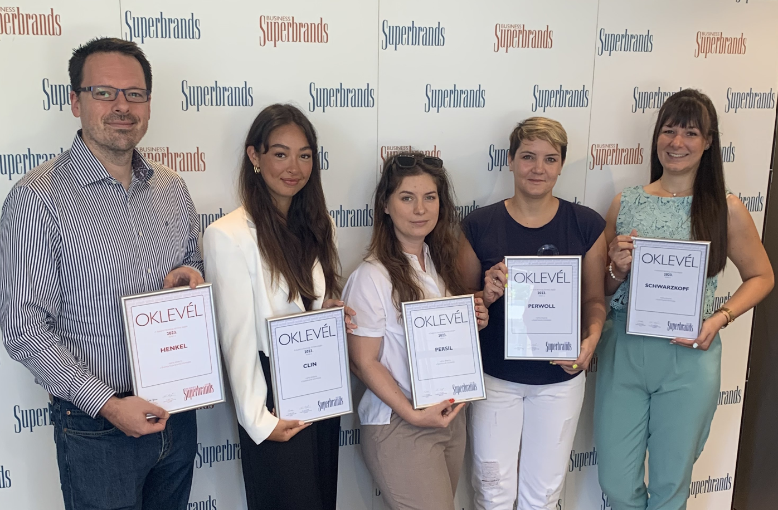
Képaláírás:
A díjakat Kövesdi György, United Publishers Hungary adta át. Balról Kövesdi György; Boldizsár Liza, Pásztor Csilla, Szirmák-Szabó Viktória, Karsai Mariann, Henkel Magyarország Consumer Brands

Kapcsolat
Henkel Magyarország Kft.
Vállalati kommunikáció
Lambert Petra
Tel: (1) 372-5555
Email: vallalati.kommunikacio@henkel.com

